Wasserwirte pflanzen Bäume
Auf Initiative des Verein LANIUS und dem Land Niederösterreich pflanzten Schülerinnen und Schüler des zweiten Jahrganges der Wasser- und Kommunalklasse der HLUW Yspertal heimische Obstbäume. Praktisches Arbeiten zeichnet die Schule seit 25 Jahren aus.

Pielachberg, Spielberg, Yspertal – Erst im Oktober 2014 wurde das Gebiet rund um die Pielachmündung - Steinwand per Verordnung des Landes zum 73. Naturschutzgebiet in Niederösterreich. Das Schutzgebiet war eine Maßnahme im LIFE-Projekt Mostviertel-Wachau. Alle Privatflächen wurden vom Projekt über den Verein LANIUS angekauft. Es hat eine Fläche von 27 ha und umfasst den untersten Pielachabschnitt von Spielberg bis zur Mündung. Der Verein LANIUS ist eine Forschungsgemeinschaft für regionale Faunistik und angewandten Naturschutz.

Heimische Obstbäume gepflanzt

Ein Gruppe von Schülerinnen und Schüler der Höheren Lehranstalt für Umwelt und Wirtschaft aus dem Yspertal (Bezirk Melk) verlegte kurzer Hand ihren praktischen Unterricht an die Pielach. Auf Einladung von Dr. Erhard Kraus, Abteilung Wasserbau des Landes NÖ und Vorstandsmitglied des Vereines LANIUS, pflanzten die Jugendlichen heimische Obstbäume im und am Rand des Naturschutzgebietes „Pielachmündung“.
„Die Freude an der praktischen Arbeit gehört seit 25 Jahren an unserer berufsbildenden höheren Schule im Yspertal einfach dazu“, erklärt Schulleiter Mag. Gerhard Hackl. „Im Rahmen ihrer praktischen Ausbildung im Biologieunterricht lernen unsere Schülerinnen und Schüler auch die Vermehrung von Obstbäumen durch Veredeln. Die richtige Baumpflanzung ist ein wunderbare Ergänzung im umwelt- und verarbeitungstechnischen Unterricht.“ An der Privatschule des Zisterzienserstiftes Zwettl werden zwei Fachzweige angeboten. „Umwelt und Wirtschaft“ seit der Schulgründung und der neue Fachzweig „Wasser- und Kommunalwirtschaft“ seit fünf Jahren. Im Juni werden die ersten Absolventinnen und Absolventen dieser neuen Fachrichtung die Reife- und Diplomprüfung ablegen und ins Berufsleben einsteigen.

Zahlreiche gefährdete Pflanzenarten

Bisher wurden über 40 gefährdete Pflanzenarten, großteils durch Wolfgang Schweighofer, im Gebiet „Pielachmündung – Steinwand“ festgestellt. Im diesem Gebiet brüten insgesamt 56 Vogelarten darunter auch gefährdete wie Wespenbussard, Gänsesäger, Flussregenpfeifer (Brutversuch 2014), Flussuferläufer, Hohltaube, Uhu, Eisvogel, Mittelspecht, Kleinspecht und Wasseramsel. Regelmäßig kann man in der Steinwand Smaragdeidechsen und Würfelnattern beobachten. Außerdem gibt es Nachweise von Scharlachkäfer, Großer Goldkäfer und Hirschkäfer.

Anmeldung zum Schulbesuch – zusätzlicher Informationsabend am 8. Mai 2015

110 Neueinsteiger können für das nächste Schuljahr aufgenommen werden. Die österreichische Klimaschutzpreisträgerschule im westlichen Niederösterreich hat natürlich auch ein Privatinternat. Der Anteil der Mädchen ist mit 40 Prozent durchaus beachtlich für eine Schule, die unter anderem auch eine umwelttechnische Ausbildung bietet. Die Anmeldung für den Schulbesuch ist jederzeit möglich, und man freut sich über Schnupperschülerinnen und -schüler. Am Freitag, 8. Mai 2015 um 16:30 Uhr gibt es noch einen zusätzlichen Informationsabend an der Schule. Hier hat man die Möglichkeit die modernen Laboratorien, EDV-Räume und das Privatinternat zu besichtigen. Informationen unter http://www.hluwyspertal.ac.at!

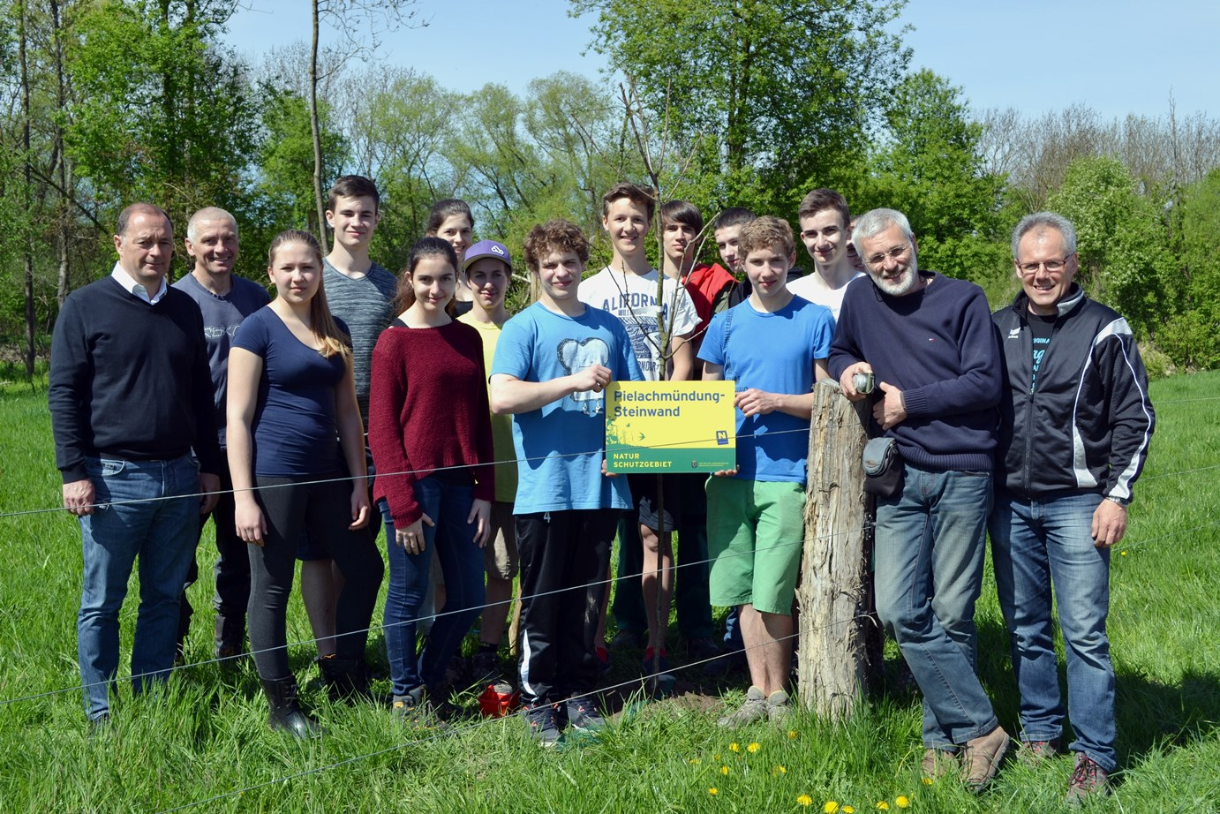
(v.l.r.n.) DI Erich Czeiner, Wasserbauabteilung Land NÖ, Dipl. Päd. Ing. Franz Hahn, (v.r.n.l.) Dipl. Päd. Ing. Markus Ledl und Dr. Erhard Kraus, Wasserbauabteilung Land NÖ, mit den fleißigen angehenden Wasserwirten der HLUW Yspertal beim Pflanzen heimischer Obstbäume an der Pielach im aktuellen Naturschutzgebiet.

Foto: HLUW Yspertal

